« Zero Food Waste Mama! »
Het educatieve programma om gezond te leren koken met een beperkt budget

[Wat?]
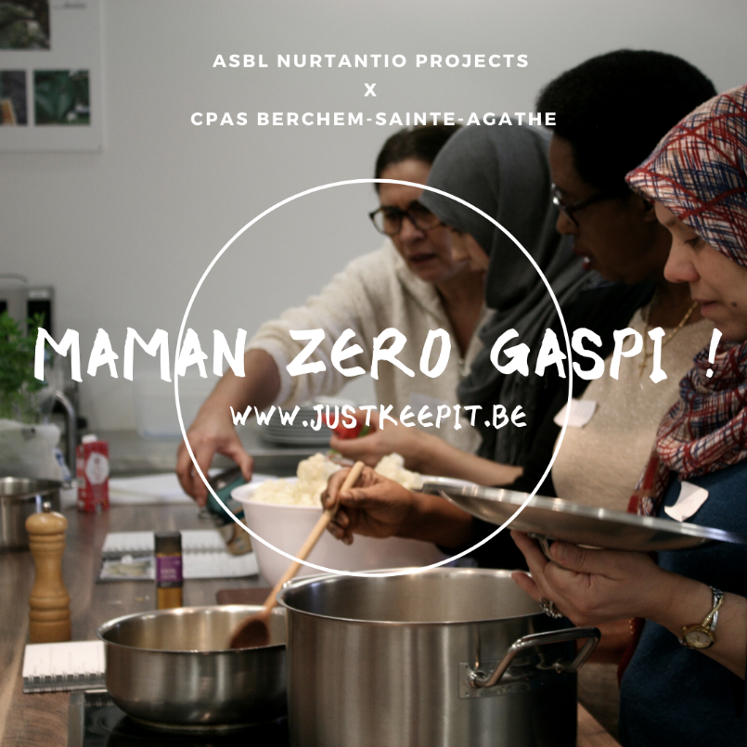
De VZW Nurtantio Projects organiseert "Zero Food Waste" kookworkshops voor ontvangers van voedselhulp in het Brussels Gewest.
Deelnemers ontvangen het kookboek "JUST KEEP IT: les recettes #Zerogaspi" als cadeau.

Met dit programma leren burgers hoe ze elke dag gezonde, eenvoudige en goedkope maaltijden kunnen koken zonder voedselverspilling.

Dit programma geniet van de financiële steun van de Fédération Wallonie-Bruxelles (Dienst Permanente Educatie)

Video : https://www.youtube.com/watch?v=8-a2-0u7KCw

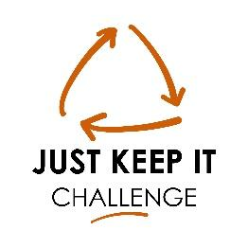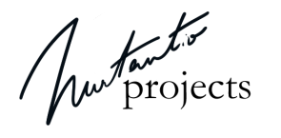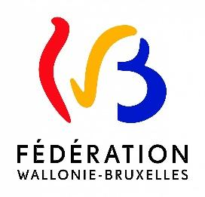

[Waarom?]
Door de inhoud van uw bord te beheren, kunt u effectief 3 maatschappelijke uitdagingen aangaan:
- Volksgezondheid: ultra-verwerkte voedingsmiddelen vertegenwoordigen 80% van het huidige aanbod in de supermarkt. Ze zijn echter de belangrijkste doodsoorzaak in de grote steden. We willen een realistisch alternatief bieden voor overconsumptie van voedsel van lage kwaliteit.
- Het milieu: België is de tweede slechtste Europese student op het gebied van voedselverspilling.
- Precariteit: 1 op de 5 Belgen loopt het risico op armoede of sociale uitsluiting. Leden van eenoudergezinnen vertegenwoordigen bijna 40% van deze mensen. 160.000 Belgen zijn afhankelijk van voedselhulp en dit cijfer zal waarschijnlijk drastisch stijgen na de coronavirus crisis.

[Wie?]
De VZW Nurtantio Projects :
- In 2017, heeft onze familie het boek « Zéro gaspi ! » geschreven bij uitgeverij Larousse. We hebben een VZW opgericht en worden regelmatig uitgenodigd om onze methode te delen: “minder verspillen = meer plezierbudget”.
- In 2018, heeft onze VZW een bewustmakingscampagne georganiseerd: JUST KEEP IT Challenge – 21 dagen zonder voedselverspilling (www.justkeepit.be). Deze mobilisatie bracht 2.500 deelnemers samen, rond 20 ambassadeurs zoals Dominique Leroy (CEO Proximus), Jonas Mallisse (Country Manager “Too Good To Go”), Laura Verhulst (Madam Bakster) en Suyin Aerts (Kanaal Z).
- In 2019, geeft de VZW een nieuw kookboek uit « JUST KEEP IT: les recettes #Zerogaspi » : 200 recepten, 200 tips en 300 varianten.
- In 2020, organiseert de VZW “Zero Food Waste” kookworkshops voor ontvangers van voedselhulp en begeleidt verschillende scholen die kiezen voor een milieuvriendelijke aanpak.

👌 Contact : nurtantio.projects[at]gmail.com 👌

Bron: Dr A. Fardet, Halte aux aliments ultra-transformés ! Mangeons Vrai, éd. Thierry Souccar, 2017.
En 2009, 92 % des ménages belges consommaient des plats préparés, en particulier des plats à base de viande (d’après Stéphane Winandy, Maud De Fays, Philippe Lebailly, Rodolphe Palm & Jean-Jacques Claustriaux, «Analyse de l’évolution de la consommation de plats préparés en Belgique», BASE [En ligne], Volume 17 (2013), numéro 4, 593-603 URL : https://popups.uliege.be:443/1780-4507/index.php?id=10409).
Bron: Statbel, l’office belge de statistique. Chiffres pour 2017 : 20,3% de la population est considérée comme à risque de pauvreté ou d’exclusion sociale selon l’indicateur européen de la pauvreté dans le cadre de la stratégie « Europe 2020 » (inclut les personnes à risque de pauvreté monétaire, vivant dans un ménage à faible intensité de travail et/ou souffrant de privation matérielle grave). Parmi ces personnes, 39,7% sont des membres de familles monoparentales (https://statbel.fgov.be/fr/themes/menages/pauvrete-et-conditions-de-vie/risque-de-pauvrete-ou-dexclusion-sociale).
D’après une interview de Céline Nieuwenhuys, secrétaire générale de la Fédération des Services sociaux et membre du groupe d’experts chargés du déconfinement de la Belgique.
Bron: http://www.luttepauvrete.be/chiffres_banques_alimentaires.htm (chiffres 2017 ; représentent une hausse de 9,7 % par rapport à 2016).

